Комунальний вищий навчальний заклад «Харківська академія неперервної освіти»
Завдання ІІ етапу Всеукраїнської учнівської олімпіади з фізики
2016/2017 навчальний рік

7 клас
(20 балів)

1. (2 бали) Якщо в мензурку налити 10 мл води й потім долити 10 мл ртуті, то рівень води виявиться навпроти відмітки 20 мл на шкалі мензурки. Якщо в мензурку налити 10 мл спирта, а потім долити 10 мл води, то рівень рідини в мензурці виявиться нижче відмітки 20 мл на шкалі мензурки. Як пояснити цей дослідний факт?

2. (3 бали) Скільки знадобиться часу для того, щоб укласти в ряд кубики, об’ємом 1 мм³ кожен, узяті в такій кількості, скільки міститься їх в 1 м³? На вкладання одного кубика витрачається 1 с.

3. (4 бали) Спортсмен подолав дистанцію 5 км. Перший кілометр він пробіг за 3 хв, а на кожний наступний кілометр у нього йшло на t секунд більше, ніж на попередній. Знайдіть t, якщо відомо, що середня швидкість на всьому шляху виявляється такою, як коли б спортсмен пробігав кожний кілометр за 3 хв 12 с.

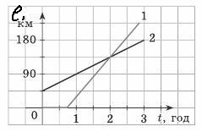
4. (5 балів) На рисунку зображено графіки залежності від часу відстані l до міста А для двох автобусів. Проаналізуйте ці графіки та дайте відповіді на такі запитання:
1) Якою була початкова відстань від міста А для кожного автобуса?
2) Який автобус почав рухатися пізніше? На скільки пізніше?
3) Рухалися автобуси в одному напрямі чи в різних?
4) З якою швидкістю рухався кожний автобус?
5) Про що можна дізнатися, побачивши перетинання цих графіків руху?

5. (6 балів) У вас є пластикова пляшка малого об’єму, посудина з водою та рисові зерна. Придумайте спосіб визначення кількості зерен рису (наближено), що може вміститися у пластиковій пляшці.
Опишіть свій експеримент і зробіть пояснювальний малюнок.
Комунальний вищий навчальний заклад «Харківська академія неперервної освіти»
Завдання ІІ етапу Всеукраїнської учнівської олімпіади з фізики
2016/2017 навчальний рік

8 клас

(20 балів)

1. (2 бали) Маленький хлопчик грається 24 кубиками, кожен із яких має масу 3 г і ребро завдовжки 1 см. Хлопчик послідовно побудував три вежі, щоразу використовуючи всі кубики. Висота вертикальної стіни дорівнювала в першому випадку 4 см, у другому – 6 см, у третьому – 8 см. Визначте силу тиску і тиск на стіл кожної вежі.

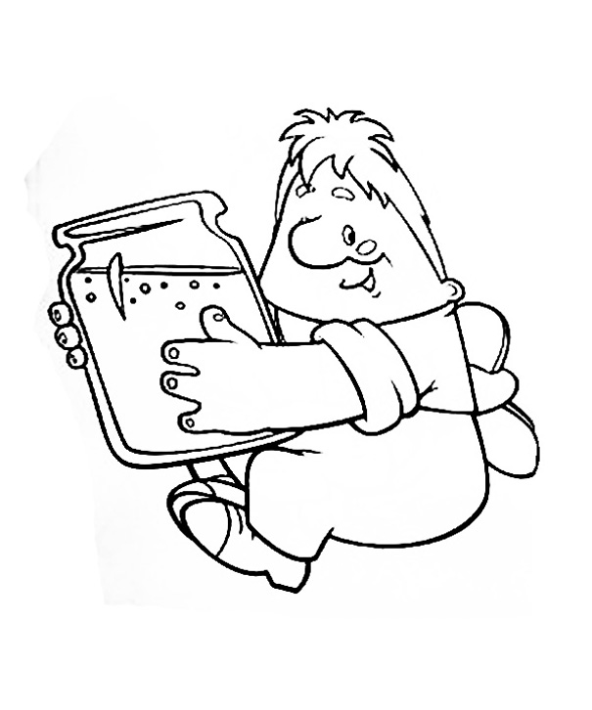
2. (3 бали) У той день, коли Малюк пригостив Карлсона варенням, Карлсон піднімався з вікна Малюка до себе на дах на 20 с довше, ніж зазвичай. Яку масу варення з’їв Карлсон, якщо потужність його моторчика, як і раніше дорівнювала 15 Вт, а висота підйому – 10 м. Вважати, що g=10 м/с².

3. (4 бали) У шматку кварцу вагою 1,025 Н і густиною 7,98 г/см³ є невеликий самородок золота. Визначити вагу золота, що міститься в кварцу, якщо густина кварцу 2,65 г/см³, густина золота – 19,36 г/см³.

4. (6 балів) Один кілограм льоду, узятого при температурі – 40 ⁰С, рівномірно нагрівають до +60 ⁰С, надаючи йому 8400 Дж тепла щохвилини. Накресліть графік залежності температури від часу для цього процесу. Питома теплота плавлення льоду 330 кДж/кг, питома теплоємність води 4200 Дж/(кг×⁰С), питома теплоємність льоду 2100 Дж/(кг×⁰С). Поясніть свої міркування та підтвердіть математичними розрахунками.

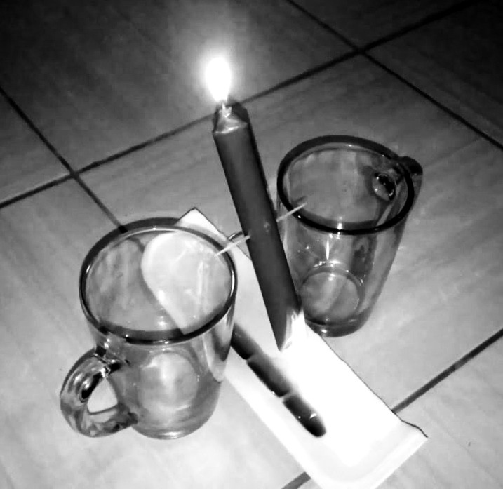
5. (5 балів) У вас є свічка, 2 чашки та швацькі голки. Якщо втикнути голки майже в центр свічки, потім покласти її на підставки-чашки та підпалити з обох кінців, свічка почне рухатися (див. рис.). Яким може бути цей рух? Чому це відбуватиметься? Дайте пояснення такому експерименту, застосовуючи необхідний малюнок.

Комунальний вищий навчальний заклад «Харківська академія неперервної освіти»
Завдання ІІ етапу Всеукраїнської учнівської олімпіади з фізики
2016/2017 навчальний рік

9 клас

(20 балів)

1. (2 бали) Дзеркало складає з горизонтальною поверхнею стола кут 135°. У напрямку дзеркала по столу котиться маленька кулька зі швидкістю 2 м/с. За допомогою необхідних графічних побудов з’ясуйте, у якому напрямку і з якою швидкістю рухається зображення кульки.

2. (3 бали) Суміш із свинцевих та алюмінієвих ошурок, загальна маса яких 150 г, а температура 100°С, висипали в калориметр з водою, що має масу 230 г і температуру 15°С. У калориметрі встановилася температура 20°С. Скільки свинцю та алюмінію окремо було в суміші? Теплоємність калориметра становить 42 Дж/°С. Питома теплоємність води 4200 Дж/(кг×⁰С), питома теплоємність свинцю 130 Дж/(кг×⁰С), питома теплоємність алюмінію 900 Дж/(кг×⁰С).

3. (4 бали) Скільки туристів зможе переправитися через озеро на плоті, який зроблено з 20 соснових колод завдовжки 4 м і завтовшки 20 см? Вважайте, що маса кожного туриста становить 70 кг. Густина сосни 0,4 г/см³, густина води 1,00 г/см³.

R₂
R₁
R₂
R₁
R₁
R₂
K
A
B
4. (6 балів) В електричному колі, зображеному
на рисунку опори R₁ = 2 Ом, R₂ = 4 Ом. Визначити:
- Опір між точками А і В при розімкненому
ключі К.
- Опір між точками А і В при замкненому
ключі К.

5. (5 балів) Запропонуйте спосіб визначення густини невідомої рідини за допомогою такого обладнання: склянка з рідиною, терези з важками (або електронні), нитка, лінійка, тіло правильної форми (наприклад, паралелепіпед).

Комунальний вищий навчальний заклад «Харківська академія неперервної освіти»
Завдання ІІ етапу Всеукраїнської учнівської олімпіади з фізики
2016/2017 навчальний рік

10 клас

(20 балів)
υ_{x},
м/с
t, хв
5
10
1. (2 бали) Два об’єкти рухаються в одному
напрямку. У момент початку спостереження вони
проходили через один і той же пункт.
За наведеними графіками швидкості (Рис.1)
визначте час і шлях, пройдений кожним
об’єктом до зустрічі.

Рис.1

2. (3 бали) Брусок масою 1 кг має форму паралелепіпеда. Лежачи на одній із граней, він створює тиск 500 Па, лежачи на іншій – тиск 1 кПа, лежачи на третій грані – тиск 2 кПа. Які лінійні розміри цього бруска?

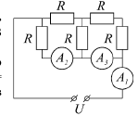
Рис.2
3. (4 бали) Визначити струми І₁, І₂, І₃, які проходять
через амперметри А₁, А₂, та А₃ відповідно (Рис.2).
Напруга U = 10 B, опір R = 100 Ом. Опором
амперметрів знехтувати.

4. (6 балів) На один кінець легкого тонкого стрижня нанизана кулька із свинцю, на другий – кулька з алюмінію. Стрижень спирається серединою на вістря й знаходиться в горизонтальній рівновазі у воді, при цьому відстань між центрами кульок 20 см і вони розташовані симетрично відносно точки опори. У який бік і на яку відстань потрібно буде здвинути алюмінієву кульку для збереження рівноваги в повітрі? Густина свинцю 11300 кг/м³, алюмінію – 2700 кг/м³, води – 1000 кг/м³.

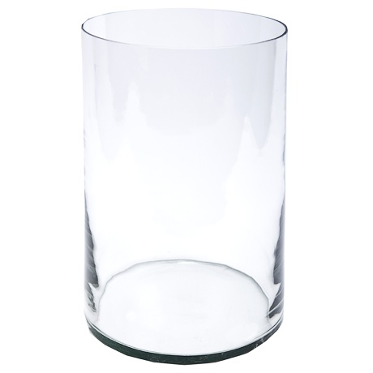
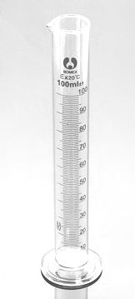
5. (5 балів) Придумайте спосіб визначення густини невідомої рідини, використовуючи невеличкий мірний циліндр відомої маси, досліджувану рідину та посудину з водою.

Комунальний вищий навчальний заклад «Харківська академія неперервної освіти»
Завдання ІІ етапу Всеукраїнської учнівської олімпіади з фізики
2016/2017 навчальний рік

11 клас

(20 балів)

1. (2 бали) Період коливань математичного маятника дорівнює Т₀. У скільки разів і як зміниться період коливань цього маятника, якщо його розмістити в ліфті, що рухається вниз із прискоренням $a=g/2$?

2. (3 бали) На візок масою M, який рухається по горизонтальній дорозі із швидкістю V, плавно опустили вантаж масою m. Яка кількість теплоти виділиться при цьому?

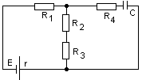
3. (4 бали) Визначити заряд на конденсаторі ємністю 2 мкФ, якщо ЕРС джерела струму 13,2 В, а його внутрішній опір 2,4 Ом (див. рис.). Опір резисторів у даному електричному колі відповідно рівний R₁ = 1 Ом, R₂ = 2 Ом, R₃ = 3 Ом,
R₄ = 4 Ом.

4. (6 балів) Сани з людиною загальною масою 80 кг з’їжджають з гори, кут нахилу якої до горизонту 30⁰, і, проїхавши по горизонтальній площині відстань 40 м, зупиняються. Скільки снігу розтануло під час руху саней, якщо температура снігу 0 ⁰С, коефіцієнт тертя 0,02 сталий на всьому шляху і вся робота проти сил тертя йде на плавлення снігу? Питома теплота плавлення льоду 330 кДж/кг, прискорення вільного падіння 10 м/с², а $\sqrt{3}=1,\text{73}$.

5 (5 балів) Запропонуйте та опишіть спосіб вимірювання атмосферного тиску за допомогою такого обладнання: прозора трубка; посудина з водою; лінійка; пластилін.

